 | 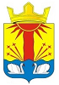 | ВЕСТНИК  МУНИЦИПАЛЬНОГО ОБРАЗОВАНИЯ  СВЕТЛИНСКИЙ ПОССОВЕТ СВЕТЛИНСКОГО РАЙОНА ОРЕНБУРГСКОЙ ОБЛАСТИ
 |  | 23.06.2025 № 22

Учредитель:  Совет депутатов муниципального образования Светлинский поссовет Светлинского района Оренбургской области.  Учрежден решением  от 11.10.2023 №170 | Издатель(редакция):  Администрация муниципального образования Светлинский поссовет Светлинского района Оренбургской области |  | Адрес редакции:  462740, Оренбургская область, Светлинский район, пос. Светлый,  ул. Овечкина, д.16 | Официальный сайт: http://possovetsvetliy.ucoz.net/  Электронная почта:  administrac111@mail.ru  Телефоны:  8/35366/21070,  8/35366/21064,  8/35366/21063,  8/35366/22099
Гл. редактор: Хмельницкий В.А. |  | Тираж: 5 | Цена: бесплатно |  | 12+

Раздел «Правовые акты»
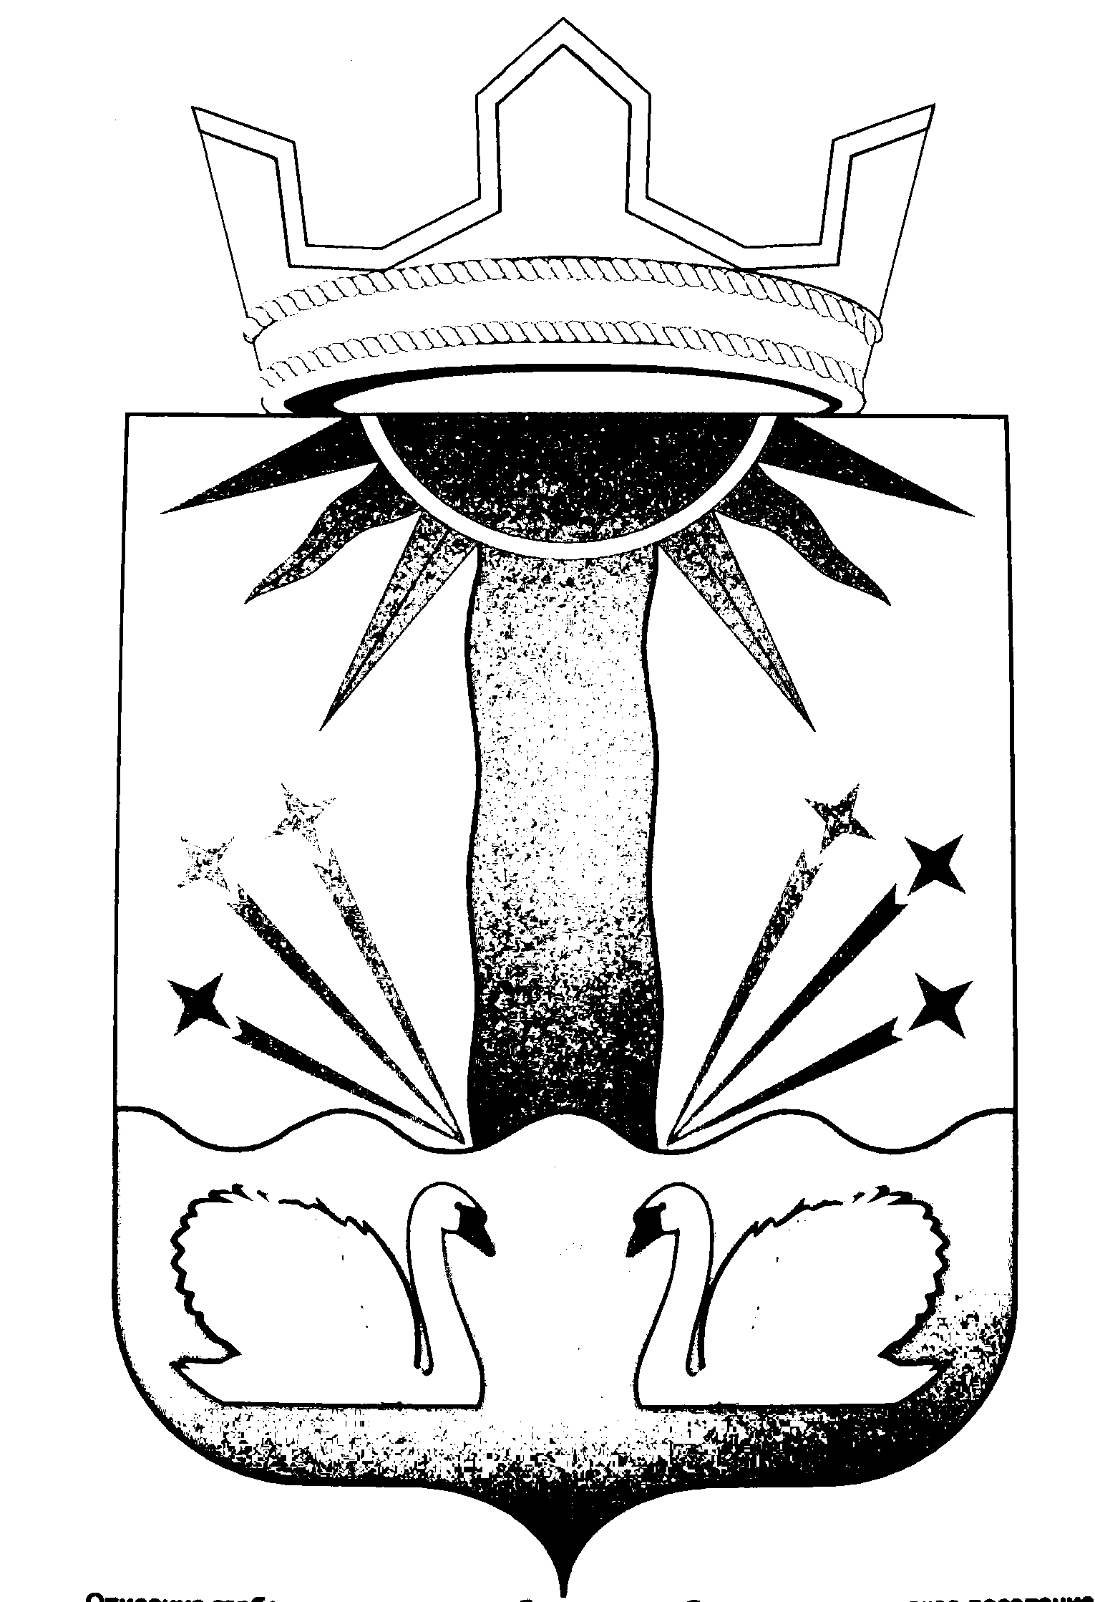

АДМИНИСТРАЦИЯ
МУНИЦИПАЛЬНОГО ОБРАЗОВАНИЯ
СВЕТЛИНСКИЙ ПОССОВЕТ СВЕТЛИНСКОГО РАЙОНА
ОРЕНБУРГСКОЙ ОБЛАСТИ
П О С Т А Н О В Л Е Н И Е
23.06.2025 №131-п
п. Светлый
Об утверждении результатов определения размеров земельных долей в отношении земельного участка из категории земель сельскохозяйственного назначения, находящегося в общей долевой собственности, выраженных в гектарах или балло-гектарах, в виде простой правильной дроби
В соответствии с пунктом 4 статьи 15, пунктом 8 статьи 19.1 Федерального закона от 24.07.2022 №101-ФЗ «Об обороте земель сельскохозяйственного назначения», постановлением Правительства Российской Федерации от 16.09.2020 №1475 «Об утверждении Правил определения размеров земельных долей, выраженных в гектарах или балло-гектарах, в виде простой правильной дроби», руководствуясь Уставом муниципального образования Светлинский поссовет Светлинского района Оренбургской области, на основании данных, указанных в выписке из Единого государственного реестра недвижимости об основных характеристиках и зарегистрированных правах на объект недвижимости от 21.06.2025 № КУВИ-001/2025-125483368:
1. Утвердить результаты определения размеров земельных долей в отношении земельного участка из категории земель сельскохозяйственного назначения, общей площадью 380496498 кв.м. (38049 га), с кадастровым номером 56:27:0000000:80, местоположение: обл. Оренбургская, р-н Светлинский, п. Целинный, находящегося в общей долевой собственности, из земель сельскохозяйственного назначения, выраженных в гектарах, в виде простой правильной дроби, согласно приложению.

2. По истечении тридцати дней с даты опубликования постановления внести изменения в сведения, содержащиеся в Едином государственном реестре недвижимости, в отношении размера доли в порядке, установленным Федеральным законом от 13.07.2015 №218-ФЗ «О государственной регистрации недвижимости».
3. Контроль за исполнением настоящего постановления оставляю за собой.
4. Настоящее постановление вступает в силу после его официального опубликования.

Глава муниципального образования В.А.Хмельницкий

Приложение
к постановлению администрации
от 23.06.2025 №131-п

Списки правообладателей долевой собственности
на земельные участки с кадастровым номером 56:27:0000000:80, по сведениям выписки из Единого государственного реестра недвижимости
от 21.06.2025 №КУВИ-001/2025-125483368

№ | ФИО правообладателя долевой собственности | Вид, номер государственной регистрации права | Размер доли в праве по сведениям из ЕГРН, га | Размер доли в праве, выраженный в виде простой правильной дроби
 | Муниципальное образование Светлинский поссовет Светлинского района Оренбургской области | Общая долевая собственность,  56:27:0000000:85-56/127/2021-27  от 25.10.2021 | 25 | 25\38049
 | Муниципальное образование Светлинский поссовет Светлинского района Оренбургской области | Общая долевая собственность,  56:27:0000000:85-56/133/2021-25  от 26.08.2021 | 75 | 75\38049
 | Муниципальное образование Светлинский поссовет Светлинского района Оренбургской области | Общая долевая собственность,  56:27:0000000:85-56/133/2021-23  От 13.05.2021 | 25 | 25/38049
 | Муниципальное образование Светлинский поссовет Светлинского района Оренбургской области | Общая долевая собственность,  56:27:0000000:85-56/133/2021-21  05.04.2021 | 25 | 25/38049
 | Муниципальное образование Светлинский поссовет Светлинского района Оренбургской области | Общая долевая собственность,  56:27:0000000:85-56/133/2021-19  от 27.01.2021 | 75 | 75/38049
 | Муниципальное образование Светлинский поссовет Светлинского района Оренбургской области | Общая долевая собственность,  56:27:0000000:85-56/133/2020-16  от 07.12.2020 | 37,5 | 37,5/38049
 | Муниципальное образование Светлинский поссовет Светлинского района Оренбургской области | Общая долевая собственность,  56:27:0000000:85-56/133/2020-15  от 07.12.2020 | 37,5 | 37,5/38049
 | Муниципальное образование Светлинский поссовет Светлинского района Оренбургской области | Общая долевая собственность,  56:27:0000000:85-56/133/2020-12  от 26.10.2020 | 75 | 75\38049
 | Муниципальное образование Светлинский поссовет Светлинского района Оренбургской области | Общая долевая собственность,  56:27:0000000:85-56/133/2020-10  от 15.10.2020 | 75 | 75\38049
 | Муниципальное образование Светлинский поссовет Светлинского района Оренбургской области | Общая долевая собственность,  56:27:0000000:85-56/133/2020-8  от 15.10.2020 | 75 | 75\38049
 | Муниципальное образование Светлинский поссовет Светлинского района Оренбургской области | Общая долевая собственность,  56:27:0000000:85-56/133/2020-6  от 15.10.2020 | 75 | 75\38049
 | Бондаренко Александр Александрович, 11.12.1984 года рождения | Общая долевая собственность,  56:27:0000000:85-56/015/2020-4  от 24.07.2020 | 100 | 100/38049
 | Бондаренко Александр Александрович, 11.12.1984 года рождения | Общая долевая собственность,  56:27:0000000:85-56/015/2020-1  От 15.07.2020 | 50 | 50/38049
 | Муниципальное образование Светлинский поссовет Светлинского района Оренбургской области | Общая долевая собственность,  56-56/020-56/020/012/2015-1101/2  от 30.10.2015 | 75 | 75\38049
 | Дмитренко Валерий Иванович, 22.01.1965 года рождения | Общая долевая собственность,  56-56-12/003/2012-142  от 31.03.2012 | 150 | 150/38049
 | Дмитренко Валерий Иванович, 22.01.1965 года рождения | Общая долевая собственность,  56-56-12/003/2012-135  от 28.03.2012 | 75 | 75\38049
 | Шауб Татьяна Алексеевна, 02.10.1955 года рождения | Общая долевая собственность,  56-56-30/003/2009-184  от 15.09.2009 | 75 | 75\38049
 | Стрельцова Юлия Петровна, 25.07.1978 года рождения | Общая долевая собственность,  56-56-30/006/2008-248  13.01.2009 | 75 | 75\38049
 | Фалалеева Елена Ивановна, 08.05.1968 года рождения | Общая долевая собственность,  56-56-30/004/2008-128  от 12.09.2008 | 75 | 75\38049
 | Земскова Антонина Николаевна, 01.11.1939 года рождения | Общая долевая собственность,  56-56-30/004/2008-376  от 04.09.2008 | 75 | 75\38049
 | Пяткина Ольга Владимировна, 31.07.1982 года рождения | Общая долевая собственность,  56-56-30/002/2008-075  от 28.05.2008 | 25 | 25/38049
 | Пяткина Любовь Петровна, 02.01.1957 года рождения | Общая долевая собственность,  56-56-30/002/2008-074  от 28.05.2008 | 25 | 25/38049
 | Коломиец Михаил Михайлович, 22.10.1966 года рождения | Общая долевая собственность,  56-56-30/001/2008-067  от 14.02.2008 | 225 | 225/38049
 | Коломиец Михаил Михайлович, 22.10.1966 года рождения | Общая долевая собственность,  56-56-30/001/2005-149  от 27.12.2007 | 225 | 225/38049
 | Романова Маргарита Константиновна, 12.04.1937 года рождения | Общая долевая собственность,  56-56-30/004/2006-468  от 06.12.2006 | 75 | 75/38049
 | Рыбалкина Валентина Ивановна, 18.02.1939 года рождения | Общая долевая собственность,  56-56-30/004/2006-467  от 06.12.2006 | 75 | 75/38049
 | Юрьева Галина Илларионовна, 11.12.1938 года рождения | Общая долевая собственность, 56-56-30/004/2006-466  от 06.12.2006 | 75 | 75/38049
 | Суркова Антонина Григорьевна, 25.03.1937 года рождения | Общая долевая собственность,  56-56-30/005/2005-315  от 12.01.2006 | 75 | 75/38049
 | Сурков Евгений Валентинович, 18.02.1966 года рождения | Общая долевая собственность,  56-56-30/005/2005-314  от 12.01.2006 | 75 | 75/38049
 | Макаров Сергей Константинович, 24.01.1956 года рождения | Общая долевая собственность  56-56-30/001/2005-043  от 10.02.2005 | 225 | 225/38049
 | Шауб Татьяна Алексеевна, 02.10.1955 года рождения | Общая долевая собственность,  56-01/29-2/2003-210  от 19.05.2003 | 75 | 75/38049
 | Урдушева Алла Рустамовна, 05.02.1989 года рождения | Общая долевая собственность,  56-01/29-4/2002-234  от 04.11.2002 | 15 | 15/38049
 | Урдушева Нина Семеновна, 15.09.1953 года рождения | Общая долевая собственность, 56-01/29-4/2002-233  от 04.11.2002 | 60 | 60/38049
 | Диринг Алла Николаевна, 18.04.1959 года рождения | Общая долевая собственность,  56-01/29-4/2002-54  от 02.09.2002 | 75 | 75/38049
 | Мананникова Зоя Никифоровна, 12.02.1942 года рождения | Общая долевая собственность,  56-01/29-2/2002-392  от 11.06.2002 | 75 | 75/38049
 | Степаненков Андрей Павлович, 29.06.1970 года рождения | Общая долевая собственность,  56-01/29-2/2002-374  от 07.06.2002 | 75 | 75/38049
 | Егоров Сергей Михайлович, 06.01.1961 года рождения | Общая долевая собственность,  56-01/29-2/2002-317  от 18.05.2002 | 75 | 75/38049
 | Шумков Владимир Борисович, 21.08.1965 года рождения | Общая долевая собственность,  56-01/29-2/2002-287  от 07.05.2002 | 37,5 | 37,5/38049
 | Подвалова Марина Борисовна, 07.07.1964 года рождения | Общая долевая собственность,  56-01/29-2/2002-286  от 07.05.2002 | 37,5 | 37,5/38049
 | Кельмаева Раиса Григорьевна, 29.11.1940 года рождения | Общая долевая собственность,  56-01/29-1/2002-57  от 28.01.2002 | 75 | 75/38049
 | Тупицин Сергей Васильевич, 02.08.1963 года рождения | Общая долевая собственность,  56-01/29-82/2001-313  от 09.11.2001 | 75 | 75/38049
 | Парнев Михаил Николаевич, 26.11.1930 года рождения | Общая долевая собственность,  56-01/29-88/2001-503  от 03.10.2001 | 75 | 75/38049
 | Издлев Алмаз Урумбаевич, 14.08.1990 года рождения | Общая долевая собственность,  56-01/29-82/2001-144  от 28.08.2001 | 37,5 | 37,5/38049
 | Издлев Амангильды Урумбаевич, 26.01.1989 года рождения | Общая долевая собственность, 56-01/29-82/2001-143  от 28.08.2001 | 37,5 | 37,5/38049
 | Бабичева Ирина Александровна, 07.04.1983 года рождения | Общая долевая собственность,  56-01/29-88/2000-256  от 14.09.2000 | 75 | 75/38049
 | Макаров Дмитрий Андреевич, 11.04.1984 года рождения | Общая долевая собственность,  56-01/29-33/2000-6  14.03.2000 | 37,5 | 37,5/38049

